ТЕМА 3. Атестація педагогів ЗДО
План лекції №2
- Етапи проходження атестації
- Процедура проведення атестації
- Атестаційна комісія: склад, обов’язки членів

- Планування підвищення кваліфікації працівників закладу освіти здійснюється двома етапами. На першому етапі здійснюється перспективне планування у поточному році на наступний календарний рік шляхом затвердження педагогічною радою орієнтовного плану підвищення кваліфікації. Орієнтовний план підвищення кваліфікації повинен містити інформацію про загальну кількість педагогічних працівників, які проходитимуть підвищення кваліфікації, основні напрями та орієнтовний перелік суб’єктів підвищення кваліфікації. Орієнтовний план підвищення кваліфікації формується з урахуванням пропозицій педагогічних працівників і оприлюднюється на інформаційному стенді закладу освіти та на його веб-сайті (у разі відсутності веб-сайту закладу освіти - на веб-сайті органу, у сфері управління якого перебуває заклад освіти) щороку протягом двох робочих днів з дня його затвердження, але не пізніше 25 грудня поточного року. На підставі орієнтовних планів підвищення кваліфікації суб’єкти підвищення кваліфікації, що фінансуються з обласних бюджетів, та їх засновники щороку формують регіональне замовлення для потреб відповідних областей.
Другий етап планування розпочинається після затвердження в установленому порядку кошторису закладу освіти на відповідний рік. Керівник закладу освіти (уповноважені ними особи) невідкладно оприлюднюють загальний обсяг коштів, передбачений для підвищення кваліфікації працівників закладу освіти, які мають право на підвищення кваліфікації за рахунок коштів державного та/або місцевого бюджетів, а також за рахунок інших коштів, передбачених у кошторисі закладу освіти для підвищення кваліфікації.
Протягом наступних 15 календарних днів з дня отримання зазначеної інформації кожен педагогічний та науково-педагогічний працівник, який має право на підвищення кваліфікації за рахунок зазначених коштів, подає керівникові відповідного закладу освіти (уповноваженій ним особі) пропозицію до плану підвищення кваліфікації на відповідний рік, яка містить інформацію про тему (напрям, найменування) відповідної програми (курсу, лекції, модуля тощо), форми, обсяг (тривалість), суб’єкта (суб’єктів) підвищення кваліфікації (із зазначенням інформації, визначеної цим Порядком), вартість підвищення кваліфікації (у разі встановлення) або про безоплатний характер надання такої освітньої послуги.

- План підвищення кваліфікації певного закладу освіти на відповідний рік включає: список педагогічних та/або науково-педагогічних працівників, які повинні пройти підвищення кваліфікації у цьому році, теми (напрями, найменування), форми, види, обсяги (тривалість) підвищення кваліфікації (у годинах або кредитах ЄКТС), перелік суб’єктів підвищення кваліфікації, строки (графік), вартість підвищення кваліфікації (у разі встановлення) або примітку про безоплатний характер надання такої освітньої послуги чи про самостійне фінансування підвищення кваліфікації педагогічним або науково-педагогічним працівником. План підвищення кваліфікації може містити додаткову інформацію, що стосується підвищення кваліфікації педагогічних та/або науково-педагогічних працівників. План підвищення кваліфікації може бути змінено протягом року в порядку, визначеному педагогічною радою.
За погодженням педагогічного або науково-педагогічного працівника, керівника відповідного закладу освіти (уповноваженої ним особи) і суб’єкта підвищення кваліфікації строки (графік) підвищення кваліфікації такого працівника протягом відповідного року можуть бути уточнені без внесення змін до плану підвищення кваліфікації.
На підставі плану підвищення кваліфікації керівник закладу освіти (уповноважена ним особа) забезпечує укладення між закладом освіти та суб’єктом (суб’єктами) підвищення кваліфікації договору про надання освітніх послуг з підвищення кваліфікації на відповідний рік.
Не пізніше 25 грудня працівник повинен поінформувати керівника закладу освіти або уповноважену ним особу про стан проходження ним підвищення кваліфікації у поточному році з додаванням копій отриманих документів про підвищення кваліфікації. Відповідна інформація зберігається в особовій справі працівника відповідно до законодавства.

Упорядковуємо документацію з атестації
Основні документи з атестації педагогів — це накази, протоколи, атестаційний лист, характеристика діяльності, листи-клопотання, заяви, подання. Хто та які саме з цих документів оформляє та як це правильно зробити — розповім крок за кроком. А ви перевіряйте, чи всі документи маєте та чи правильно їх оформили. Якщо ні, маєте час зробити як слід

Документи, що оформлює директор
Одне з повноважень директора — розв’язувати організаційні питання, зокрема і з питань атестації. Які атестаційні документи маєте піготувати ви?

Накази
Атестаційний період розпочинається з наказу і закінчується наказом.
Перший— наказ про створення атестаційної комісії. Його видають до 20 вересня (п. 2.6 Типового положення про атестацію педагогічних працівників, затвердженого наказом МОН від від 06.10.2010 № 930, далі — Типове положення).
Другий — наказ про результати атестації. Його видають після останнього засідання атестаційної комісії.
Шаблони наказів про створення атестаційної комісії та про результати атестації заповніть у КОЗА Онлайн.
Текст наказу про результати атестації може бути таким:
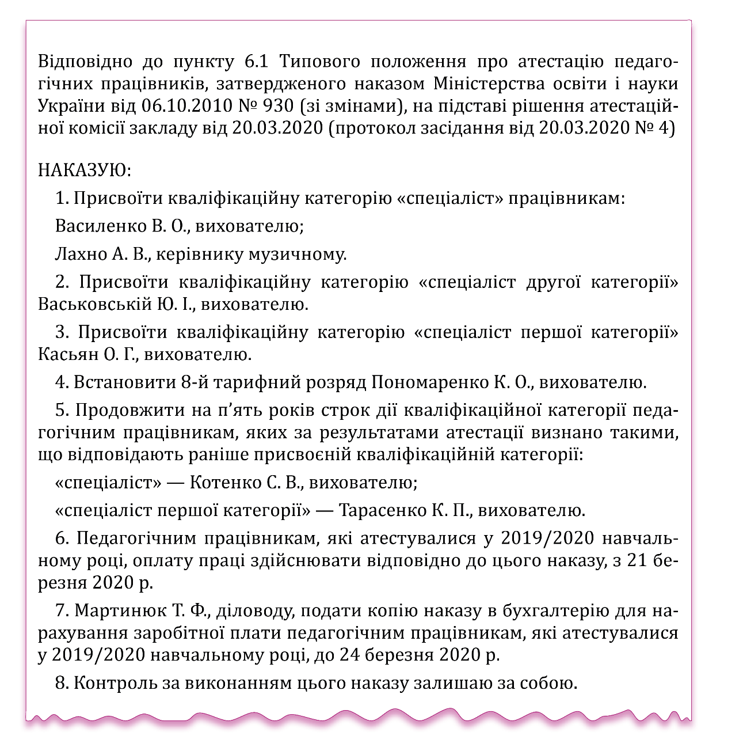
Якщо атестаційна комісія ухвалила позитивне рішення про результати атестації працівників, директор закладу освіти або орган управління освітою протягом п’яти днів після засідання атестаційної комісії видає наказ про присвоєння кваліфікаційних категорій (встановлення тарифних розрядів), педагогічних звань.
Наказ у триденний строк доведіть до відома педагогів, які атестувалися, під підпис. Копію наказу подайте бухгалтерії. Вона нарахує педагогам, які атестувалися, заробітну плату відповідно до присвоєних їм кваліфікаційних категорій (тарифних розрядів), педагогічних звань.
Якщо атестаційна комісія ухвалила рішення про невідповідність педпрацівника займаній посаді, то директор або орган управління освітою може ухвалити рішення про розірвання трудового договору з додержанням вимог законодавства про працю.
Розірвати трудовий договір за таких підстав можна, якщо неможливо перевести працівника за його згодою на іншу роботу, яка відповідає його кваліфікації, у тому самому закладі.

Список педпрацівників, які атестуються
Чітких вимог, як оформлювати список немає. У Типовому положенні зазначено лише, що списки подають «із зазначенням строків проходження підвищення кваліфікації» (п. 3.1).
Пропонуємо скористайтися такою формою:
Список педагогічних працівників, які підлягають черговій атестації
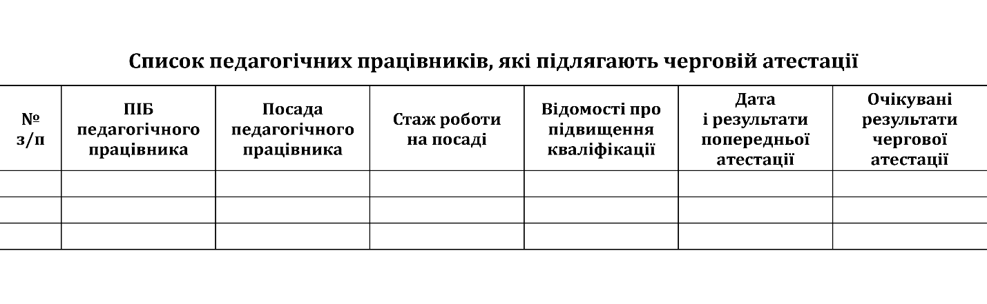
Список директор подає атестаційній комісії до 10 жовтня.

Подання
Атестаційна комісія закладу може клопотати перед атестаційною комісією органу управління освітою про присвоєння педпрацівникові кваліфікаційної категорії чи педагогічного звання. Для цього директор або педрада подає атестаційній комісії закладу освіти подання. Це слід зробити до 10 жовтня.
Атестаційна комісія закладу, розглядає подання та звертається з відповідним клопотанням до атестаційної комісії органу управління освітою.
Якщо рівень професійної діяльності працівника знизився, то й у цьому разі слід подати подання.
Структура тексту подання:
- прізвище, ім’я, по батькові працівника;
- дата і місце його народження;
- освіта;
- посада, яку обіймає працівник;
- стаж роботи (загальний, на цій посаді);
- оцінка ділових і моральних якостей;
- участь у громадській роботі.
Подання підписує керівник.

Характеристики
До 1 березня директор закладу подає атестаційній комісії характеристики діяльності педпрацівників у міжатестаційний період (п. 3.5 Типового положення № 930).
У характеристиці слід оцінити досягнення та результати роботи педагога в міжатестаційний період. Для цього проаналізуйте діяльність педагога за п’ять років роботи (якщо це чергова атестація).
У характеристиці напишіть:
- як педагог виконує посадові обов’язки;
- чи здійснює професійну підготовку;
- чи використовує сучасні освітні технології у процесі навчання та під час проведення виховних заходів;
- про творчі й організаторські здібності, ініціативність, компетентність педагога;
- про морально-психологічні якості;
- чи підвищує кваліфікацію, чи займається самоосвітою;
- чи бере участь у роботі методоб’єднань.
Зазначте і про досягнення педагогічного працівника, і про недоліки його роботи (якщо вони є).
Підпишіть характеристику та не пізніше як за десять днів до атестації ознайомте з нею працівника під підпис.

Документи, що оформлює атестаційна комісія
Атестаційна комісія (п. 3.2 Типового положення):
- затверджує списки педагогічних працівників, які атестуються;
- затверджує графік роботи атестаційної комісії;
- ухвалює рішення щодо перенесення строку чергової атестації.
Це вона робить до 20 жовтня.

Атестаційна комісія може ухвалювати рішення про перенесення атестації й в інші строки.
Працівники, що атестуються, повинні ознайомитися з графіком проведення атестації під підпис.

Протоколи
Засідання атестаційної комісії оформлюють протоколом. Його підписують усі присутні на засіданні члени атестаційної комісії (п. 3.11 Типового положення).
Шаблон протоколу засідання атестаційної комісії — у Додатку.
Порядок ведення протоколу, його оформлення, зокрема внесення запису про результати голосування, мають бути визначені в локальному документі закладу, наприклад, інструкції з діловодства.
Дата протоколу — дата проведення засідання, а не дата його остаточного оформлення чи підписання.
Якщо засідання тривало кілька днів, то через тире зазначають дати першого і останнього днів засідань. Дату наводять арабськими цифрами в один рядок у послідовності: число, місяць, рік, наприклад: 19.03.2020 або 15–1.06.2020.
Основна частина протоколу складається з розділів, що мають відповідати пунктам порядку денного.
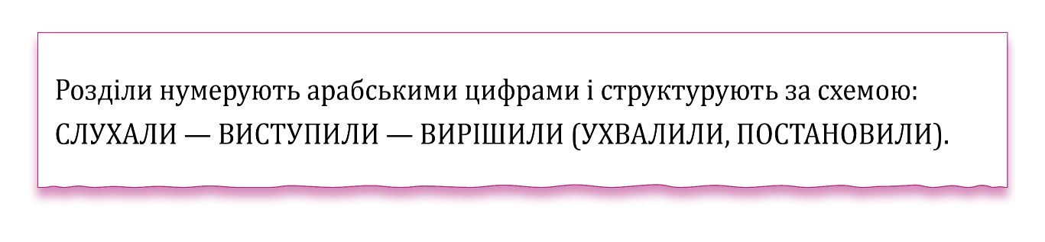
Після слова «СЛУХАЛИ» зазначають прізвище та ініціали доповідача і подають зміст його доповіді. Після слова «ВИСТУПИЛИ» зазначають прізвище, ініціали, посаду та зміст виступу кожної особи, що брала участь в обговоренні доповіді.
Якщо тексти або тези доповіді та виступів оформили як окремі документи, то в протокол їх не записують, а після відомостей про доповідача або особу, що виступала, ставлять тире і зазначають: «Текст доповіді (виступу) додається до протоколу».
Якщо після доповіді, виступу виникають запитання, то їх фіксують у протоколі у порядку надходження.
Кожен роздiл протоколу (за пунктом порядку денного) завершують записом ухваленого рiшення, ухвали (постанови). Якщо рiшення мiстить рiзнi питання, його розподiляють на пункти й пiдпункти, якi нумерують арабськими цифрами. Кожен пункт, підпункт записують з абзацу і починають цифрою, яка має порядковий номер питання порядку денного. Якщо рiшенням або одним із його пунктiв затверджують будь-який документ, то останнiй додають до протоколу.
Рiшення мають бути конкретними, лаконiчними, розпорядчого характеру i складатися з таких частин: кому зробити; що зробити; термiн виконання (до якого числа).

Директор закладу викладає за потреби у письмовій формі окрему думку щодо рішення атестаційної комісії, яку додає до протоколу.

Атестаційний лист
Атестаційний лист — це основний підсумковий документ атестації педагогічного працівника, який підтверджує наявність:
- кваліфікаційної категорії;
- тарифного розряду;
- педагогічного звання.
Атестаційна комісія оформлює атестаційний лист на кожного педпрацівника, який атестується. Лист оформлюють у двох примірниках. Один примірник зберігають в особовій справі педпрацівника, а другий не пізніше трьох днів після атестації видають йому під підпис.
Інформацію про атестованого педпрацівника слід зазначати відповідно до:
- паспорта — прізвище, ім’я та по батькові, дата народження;
- трудової книжки — посада, яку обіймає, стаж роботи на посаді;
- диплома — про здобутий рівень освіти;
- свідоцтва — про підвищення кваліфікації.

Чому важливо заповнити атестаційний лист правильно? Щоб запобігти помилкам при тарифікації педпрацівників та щоб атестаційна комісія вищого рівня без зауважень присвоїла працівникові кваліфікаційну категорію «спеціаліст вищої категорії» чи (та) педзвання.

Документи працівника
Педагогічні працівники подають заяви про позачергову атестацію, про перенесення строку атестації.
Приклад заяви про позачергову атестацію.
Працівники, включені до списків осіб, які підлягають черговій атестації, мають право подавати до атестаційної комісії заяви про присвоєння вищої кваліфікаційної категорії (тарифного розряду).

ЦЕ ВАЖЛИВО
Як провести атестацію в умовах карантину
МОН рекомендує атестаційним комісіям ухвалити рішення про перенесення своїх засідань на період карантину.
Якщо атестаційна комісія має можливість проводити засідання в режимі онлайн, то:
• засідання може відбутися без участі педпрацівника, якщо у нього немає можливості підключитися онлайн;
• необхідні матеріали подають до атестаційних комісій засобами електронного та/або поштового зв’язку.
Якщо провести засідання в режимі онлайн не можливо, то за нагальної необхідності його проводять у звичайному режимі.
Щоб мінімізувати ризик поширення коронавірусу COVID-19 серед учасників засідання, потрібно вжити всіх можливих заходів, зокрема:
• сформувати графік роботи атестаційної комісії так, щоб мінімізувати можливість контактів учасників її засідань;
• скоротити кількість членів атестаційної комісії до мінімальної;
• проводити атестацію педпрацівника за його відсутності, враховуючи наявні характеристики, атестаційні листи, документи про проходження підвищення кваліфікації тощо;
• вважати неявку педпрацівника на засідання атестаційної комісії як відсутність з об’єктивних причин.
Розгляд питань щодо відповідності/невідповідності педпрацівника раніше присвоєній кваліфікаційній категорії МОН рекомендує відтермінувати до завершення карантину. Якщо атестаційна комісія не може прийняти рішення через вагомі причини, то варто перенести атестацію.
Відповідно до листа МОН «Щодо проведення
атестації педагогічних працівників у 2020 році
в умовах карантину» від 27.03.2020 № 1/9-179

Атестаційна комісія затверджує списки педагогів, які атестуються:
до 31 грудня
до 20 жовтня
взагалі не затверджує

